ČETVRTAK,15.4.2021. MATEMATIKA-LK SPOJI TOČKE PO REDU.

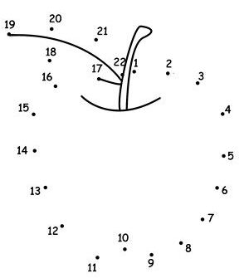

RIJEŠI NASTAVNI LISTIĆ U ZBIRCI ZADATAKA BROJ______.

